П О С Т А Н О В Л Е Н И Е

АДМИНИСТРАЦИИ АТЯШЕВСКОГО

МУНИЦИПАЛЬНОГО РАЙОНА

РЕСПУБЛИКИ МОРДОВИЯ

03.05.2024 № 207

Об установлении публичного сервитута
для использования земель и земельных участков в целях эксплуатации
линейного объекта системы газоснабжения местного значения
«Надземный газопровод низкого давления СХПК "Сосуновский" Атяшевского района»

В соответствии главой V.7 Земельного кодекса Российской Федерации от 25 октября 2001 года №136-ФЗ, Федеральными законами от 03 августа 2018 года №342-ФЗ «О внесении изменений в Градостроительный кодекс Российской Федерации и отдельные законодательные акты Российской Федерации», от 06 октября 2003 года №131-ФЗ «Об общих принципах организации местного самоуправления в Российской Федерации», от 25 октября 2001 года №137-ФЗ «О введении в действие Земельного кодекса Российской Федерации», от 31 марта 1999 года № 69-ФЗ «О газоснабжении в Российской Федерации», ходатайства Общества с ограниченной ответственностью «ИНВЕСТ-ТРЕЙДХАУС», учитывая отсутствие заявлений иных правообладателей земельных участков в период публикации сообщения о возможном установлении публичного сервитута, размещенной в газете «Вперед» № 12 (8986) от 22 марта 2024 года, а также на официальном сайте органов местного самоуправления Атяшевского муниципального района, руководствуясь Уставом Атяшевского муниципального района Республики Мордовия, Администрация Атяшевского муниципального района Республики Мордовия
п о с т а н о в л я е т:
- Установить
публичный сервитут на срок 49 лет для использования земель и земельных участков в целях эксплуатации линейного объекта системы газоснабжения местного значения «Надземный газопровод низкого давления СХПК "Сосуновский" Атяшевского района» (далее соответственно - публичный сервитут, инженерное сооружение), по перечню и в границах согласно приложениям №1 и №2;
следующие сроки и график ремонтно-эксплуатационных работ по обслуживанию инженерного сооружения (при необходимости): ежегодно с 1 января по 31 декабря.
2. ООО «ИНВЕСТ-ТРЕЙДХАУС» руководствоваться постановлением Правительства РФ от 20 ноября 2000 года №878 «Об утверждении Правил охраны газораспределительных сетей».
3. Публичный сервитут считается установленным со дня внесения сведений о нем в Единый государственный реестр недвижимости.
4. Установить ограничения в использовании земельных участков, в отношении которых установлен публичный сервитут, в соответствии с Постановлением Правительства Российской Федерации «Об утверждении правил охраны газораспределительных сетей» от 20 ноября 2000 г. №878.
5. ООО «ИНВЕСТ-ТРЕЙДХАУС» привести земельные участки, указанные в приложении, в состояние, пригодное для их использования в соответствии с видом разрешенного использования, снести инженерное сооружение, размещенное на основании публичного сервитута, в срок, предусмотренный пунктом 8 статьи 39.50 Земельного кодекса Российской Федерации.
6. Отделу по управлению муниципальным имуществом и земельными отношениями Администрации Атяшевского муниципального района Республики Мордовия в течение 5 рабочих дней со дня принятия решения об установлении публичного сервитута осуществить мероприятия, в соответствии с пунктом 7 статьи 39.43 Земельного кодекса Российской Федерации.
7. Настоящее постановление вступает в силу со дня его подписания.

Глава Атяшевского
муниципального района
Республики Мордовия К.Н. Николаев

Приложение №1
к постановлению администрации
Атяшевского муниципального района
Республики Мордовия
от « 3» мая 2024 г. № 207

Перечень
земель и земельных участков, в отношении которых устанавливается
публичный сервитут и его границы
Кадастровый номер земельного участка | Адрес или иное описание местоположения земельного участка
13:03:0321011 | Республика Мордовия, Атяшевский район, с. Сосуновка
13:03:0321011:101 | Республика Мордовия, Атяшевский район, с. Сосуновка, ул. Октябрьская, д. 8
13:03:0321011:104 | Республика Мордовия, Атяшевский район, с. Сосуновка, ул. Советская, дом 19
13:03:0321011:11 | Республика Мордовия, Атяшевский район, с. Сосуновка, ул. Ленина, д. 3
13:03:0321011:114 | Республика Мордовия, Атяшевский район, с. Сосуновка, ул. Советская, дом 2/2
13:03:0321011:12 | Республика Мордовия, Атяшевский район, с. Сосуновка, ул. Ленина, дом 5/1
13:03:0321011:16 | Республика Мордовия, Атяшевский район, с. Сосуновка, ул. Ленина, дом 11
13:03:0321011:181 | Республика Мордовия, Атяшевский район, с. Сосуновка
13:03:0321011:182 | Республика Мордовия, Атяшевский район, с. Сосуновка
13:03:0321011:30 | Республика Мордовия, Атяшевский район, с. Сосуновка, ул. Ленина, дом 29
13:03:0321011:337 | Республика Мордовия, Атяшевский район, с. Сосуновка, ул. Октябрьская
13:03:0321011:338 | Республика Мордовия, Атяшевский район, с. Сосуновка, ул. Советская
13:03:0321011:34 | Республика Мордовия, Атяшевский район, с. Сосуновка, ул. Ленина, дом 35
13:03:0321011:343 | Республика Мордовия, Атяшевский район, с. Сосуновка, ул. Ленина
13:03:0321011:36 | Республика Мордовия, Атяшевский район, с. Сосуновка, ул. Ленина, дом 28
13:03:0321011:38 | Республика Мордовия, Атяшевский район, с. Сосуновка, ул. Ленина, дом 5/2
13:03:0321011:4 | Республика Мордовия, Атяшевский район, с. Сосуновка, ул. Советская, дом 8
13:03:0321011:6 | Республика Мордовия, Атяшевский район, с. Сосуновка, ул. Октябрьская, дом 9
13:03:0321011:65 | Республика Мордовия, Атяшевский район, с. Сосуновка, ул. Ленина, дом 77
13:03:0321011:71 | Республика Мордовия, Атяшевский район, с. Сосуновка, ул. Октябрьская, дом 61
13:03:0321011:82 | Республика Мордовия, Атяшевский район, с. Сосуновка, ул. Октябрьская, дом 45
13:03:0321011:83 | Республика Мордовия, Атяшевский район, с. Сосуновка, ул. Октябрьская, дом 26
13:03:0321011:99 | Республика Мордовия, Атяшевский район, с. Сосуновка, ул. Октябрьская, дом 19

Приложение №2
к постановлению администрации
Атяшевского муниципального района
Республики Мордовия
от «3» мая 2024 г. № 207

ОПИСАНИЕ МЕСТОПОЛОЖЕНИЯ ГРАНИЦ
публичный сервитут для использования земель и земельных участков в целях эксплуатации линейного объекта системы газоснабжения местного значения «Надземный газопровод низкого давления СХПК "Сосуновский" Атяшевского района»

(наименование объекта, местоположение границ которого описано)
Сведения об объекте
№ п/п | Характеристики объекта | Описание характеристик

1 | 2 | 3
1 | Местоположение объекта | Республика Мордовия, р-н Атяшевский, с. Сосуновка
2 | Площадь объекта ± величина погрешности определения площади (Р ± ΔР) | 19449±49 кв.м
3 | Иные характеристики объекта | публичный сервитут в отношении земель и земельных участков в целях эксплуатации линейного объекта системы газоснабжения местного значения «Надземный газопровод низкого давления СХПК "Сосуновский" Атяшевского района» сроком на 49 лет в пользу ООО "ИНВЕСТ-ТРЕЙДХАУС" (ИНН: 7716799274, ОГРН: 1157746640270)

1. Система координат МСК-13, зона 1
2. Сведения о характерных точках границ объекта
Обозначение характерных точек границ | Координаты, м |  | Метод определения координат характерной точки | Средняя квадратическая погрешность положения характерной точки (М_{t}), м | Описание обозначения точки на местности (при наличии)
Обозначение характерных точек границ | Х | Y | Метод определения координат характерной точки |  | Описание обозначения точки на местности (при наличии)

1 | 2 | 3 | 4 | 5 | 6
1 | 449384,62 | 1351749,08 | Метод спутниковых геодезических измерений (определений) | 0,10 | —
2 | 449391,45 | 1351787,29 | Метод спутниковых геодезических измерений (определений) | 0,10 | —
3 | 449396,44 | 1351812,22 | Метод спутниковых геодезических измерений (определений) | 0,10 | —
4 | 449396,45 | 1351812,98 | Метод спутниковых геодезических измерений (определений) | 0,10 | —
5 | 449408,88 | 1351830,16 | Метод спутниковых геодезических измерений (определений) | 0,10 | —
6 | 449415,22 | 1351904,48 | Метод спутниковых геодезических измерений (определений) | 0,10 | —
7 | 449421,88 | 1352005,14 | Метод спутниковых геодезических измерений (определений) | 0,10 | —
8 | 449423,47 | 1352040,36 | Метод спутниковых геодезических измерений (определений) | 0,10 | —
9 | 449422,11 | 1352040,36 | Метод спутниковых геодезических измерений (определений) | 0,10 | —
10 | 449403,31 | 1352103,72 | Метод спутниковых геодезических измерений (определений) | 0,10 | —
11 | 449389,05 | 1352150,55 | Метод спутниковых геодезических измерений (определений) | 0,10 | —
12 | 449370,79 | 1352211,24 | Метод спутниковых геодезических измерений (определений) | 0,10 | —
13 | 449356,20 | 1352257,16 | Метод спутниковых геодезических измерений (определений) | 0,10 | —
14 | 449352,80 | 1352267,73 | Метод спутниковых геодезических измерений (определений) | 0,10 | —
15 | 449339,29 | 1352307,42 | Метод спутниковых геодезических измерений (определений) | 0,10 | —
16 | 449313,16 | 1352351,11 | Метод спутниковых геодезических измерений (определений) | 0,10 | —
17 | 449288,08 | 1352393,36 | Метод спутниковых геодезических измерений (определений) | 0,10 | —
18 | 449269,98 | 1352422,24 | Метод спутниковых геодезических измерений (определений) | 0,10 | —
19 | 449257,15 | 1352442,88 | Метод спутниковых геодезических измерений (определений) | 0,10 | —
20 | 449242,81 | 1352464,66 | Метод спутниковых геодезических измерений (определений) | 0,10 | —
21 | 449233,25 | 1352478,23 | Метод спутниковых геодезических измерений (определений) | 0,10 | —
22 | 449233,08 | 1352479,01 | Метод спутниковых геодезических измерений (определений) | 0,10 | —
23 | 449213,28 | 1352523,24 | Метод спутниковых геодезических измерений (определений) | 0,10 | —
24 | 449144,38 | 1352577,00 | Метод спутниковых геодезических измерений (определений) | 0,10 | —
25 | 449117,75 | 1352596,79 | Метод спутниковых геодезических измерений (определений) | 0,10 | —
26 | 449092,97 | 1352615,02 | Метод спутниковых геодезических измерений (определений) | 0,10 | —
27 | 449041,74 | 1352653,54 | Метод спутниковых геодезических измерений (определений) | 0,10 | —
28 | 449033,23 | 1352659,42 | Метод спутниковых геодезических измерений (определений) | 0,10 | —
29 | 449029,99 | 1352661,89 | Метод спутниковых геодезических измерений (определений) | 0,10 | —
30 | 449029,25 | 1352661,07 | Метод спутниковых геодезических измерений (определений) | 0,10 | —
31 | 449003,34 | 1352680,19 | Метод спутниковых геодезических измерений (определений) | 0,10 | —
32 | 448974,72 | 1352701,25 | Метод спутниковых геодезических измерений (определений) | 0,10 | —
33 | 448956,25 | 1352714,98 | Метод спутниковых геодезических измерений (определений) | 0,10 | —
34 | 448934,38 | 1352731,26 | Метод спутниковых геодезических измерений (определений) | 0,10 | —
35 | 448908,60 | 1352750,78 | Метод спутниковых геодезических измерений (определений) | 0,10 | —
36 | 448899,04 | 1352758,20 | Метод спутниковых геодезических измерений (определений) | 0,10 | —
37 | 448882,74 | 1352771,00 | Метод спутниковых геодезических измерений (определений) | 0,10 | —
38 | 448874,87 | 1352777,06 | Метод спутниковых геодезических измерений (определений) | 0,10 | —
39 | 448858,13 | 1352789,95 | Метод спутниковых геодезических измерений (определений) | 0,10 | —
40 | 448853,57 | 1352793,51 | Метод спутниковых геодезических измерений (определений) | 0,10 | —
41 | 448843,75 | 1352801,26 | Метод спутниковых геодезических измерений (определений) | 0,10 | —
42 | 448834,52 | 1352808,58 | Метод спутниковых геодезических измерений (определений) | 0,10 | —
43 | 448822,54 | 1352817,99 | Метод спутниковых геодезических измерений (определений) | 0,10 | —
44 | 448804,60 | 1352832,66 | Метод спутниковых геодезических измерений (определений) | 0,10 | —
45 | 448792,39 | 1352842,90 | Метод спутниковых геодезических измерений (определений) | 0,10 | —
46 | 448779,43 | 1352853,91 | Метод спутниковых геодезических измерений (определений) | 0,10 | —
47 | 448762,49 | 1352868,47 | Метод спутниковых геодезических измерений (определений) | 0,10 | —
48 | 448749,53 | 1352879,84 | Метод спутниковых геодезических измерений (определений) | 0,10 | —
49 | 448744,71 | 1352884,05 | Метод спутниковых геодезических измерений (определений) | 0,10 | —
50 | 448731,56 | 1352895,51 | Метод спутниковых геодезических измерений (определений) | 0,10 | —
51 | 448722,51 | 1352903,67 | Метод спутниковых геодезических измерений (определений) | 0,10 | —
52 | 448709,15 | 1352916,01 | Метод спутниковых геодезических измерений (определений) | 0,10 | —
53 | 448700,47 | 1352924,06 | Метод спутниковых геодезических измерений (определений) | 0,10 | —
54 | 448687,82 | 1352935,82 | Метод спутниковых геодезических измерений (определений) | 0,10 | —
55 | 448679,87 | 1352943,48 | Метод спутниковых геодезических измерений (определений) | 0,10 | —
56 | 448672,35 | 1352951,19 | Метод спутниковых геодезических измерений (определений) | 0,10 | —
57 | 448664,99 | 1352959,31 | Метод спутниковых геодезических измерений (определений) | 0,10 | —
58 | 448656,41 | 1352969,00 | Метод спутниковых геодезических измерений (определений) | 0,10 | —
59 | 448647,93 | 1352978,40 | Метод спутниковых геодезических измерений (определений) | 0,10 | —
60 | 448640,20 | 1352987,06 | Метод спутниковых геодезических измерений (определений) | 0,10 | —
61 | 448629,96 | 1352999,30 | Метод спутниковых геодезических измерений (определений) | 0,10 | —
62 | 448626,45 | 1353003,56 | Метод спутниковых геодезических измерений (определений) | 0,10 | —
63 | 448617,28 | 1353015,01 | Метод спутниковых геодезических измерений (определений) | 0,10 | —
64 | 448613,49 | 1353019,57 | Метод спутниковых геодезических измерений (определений) | 0,10 | —
65 | 448610,56 | 1353023,14 | Метод спутниковых геодезических измерений (определений) | 0,10 | —
66 | 448599,43 | 1353037,19 | Метод спутниковых геодезических измерений (определений) | 0,10 | —
67 | 448592,37 | 1353046,09 | Метод спутниковых геодезических измерений (определений) | 0,10 | —
68 | 448571,59 | 1353072,37 | Метод спутниковых геодезических измерений (определений) | 0,10 | —
69 | 448550,57 | 1353104,05 | Метод спутниковых геодезических измерений (определений) | 0,10 | —
70 | 448542,19 | 1353117,92 | Метод спутниковых геодезических измерений (определений) | 0,10 | —
71 | 448535,41 | 1353129,09 | Метод спутниковых геодезических измерений (определений) | 0,10 | —
72 | 448529,68 | 1353138,90 | Метод спутниковых геодезических измерений (определений) | 0,10 | —
73 | 448526,75 | 1353143,84 | Метод спутниковых геодезических измерений (определений) | 0,10 | —
74 | 448520,29 | 1353154,73 | Метод спутниковых геодезических измерений (определений) | 0,10 | —
75 | 448514,03 | 1353165,46 | Метод спутниковых геодезических измерений (определений) | 0,10 | —
76 | 448504,49 | 1353181,47 | Метод спутниковых геодезических измерений (определений) | 0,10 | —
77 | 448498,53 | 1353191,53 | Метод спутниковых геодезических измерений (определений) | 0,10 | —
78 | 448489,82 | 1353206,24 | Метод спутниковых геодезических измерений (определений) | 0,10 | —
79 | 448483,10 | 1353217,90 | Метод спутниковых геодезических измерений (определений) | 0,10 | —
80 | 448477,71 | 1353227,15 | Метод спутниковых геодезических измерений (определений) | 0,10 | —
81 | 448471,61 | 1353237,45 | Метод спутниковых геодезических измерений (определений) | 0,10 | —
82 | 448465,23 | 1353248,15 | Метод спутниковых геодезических измерений (определений) | 0,10 | —
83 | 448459,16 | 1353258,10 | Метод спутниковых геодезических измерений (определений) | 0,10 | —
84 | 448454,28 | 1353266,52 | Метод спутниковых геодезических измерений (определений) | 0,10 | —
85 | 448451,35 | 1353271,56 | Метод спутниковых геодезических измерений (определений) | 0,10 | —
86 | 448445,93 | 1353280,94 | Метод спутниковых геодезических измерений (определений) | 0,10 | —
87 | 448436,82 | 1353296,46 | Метод спутниковых геодезических измерений (определений) | 0,10 | —
88 | 448429,74 | 1353308,81 | Метод спутниковых геодезических измерений (определений) | 0,10 | —
89 | 448421,65 | 1353322,67 | Метод спутниковых геодезических измерений (определений) | 0,10 | —
90 | 448417,58 | 1353330,03 | Метод спутниковых геодезических измерений (определений) | 0,10 | —
91 | 448410,51 | 1353342,58 | Метод спутниковых геодезических измерений (определений) | 0,10 | —
92 | 448402,58 | 1353357,08 | Метод спутниковых геодезических измерений (определений) | 0,10 | —
93 | 448399,21 | 1353363,10 | Метод спутниковых геодезических измерений (определений) | 0,10 | —
94 | 448393,08 | 1353373,98 | Метод спутниковых геодезических измерений (определений) | 0,10 | —
95 | 448389,60 | 1353372,02 | Метод спутниковых геодезических измерений (определений) | 0,10 | —
96 | 448395,73 | 1353361,14 | Метод спутниковых геодезических измерений (определений) | 0,10 | —
97 | 448399,08 | 1353355,14 | Метод спутниковых геодезических измерений (определений) | 0,10 | —
98 | 448407,01 | 1353340,64 | Метод спутниковых геодезических измерений (определений) | 0,10 | —
99 | 448414,08 | 1353328,09 | Метод спутниковых геодезических измерений (определений) | 0,10 | —
100 | 448418,17 | 1353320,69 | Метод спутниковых геодезических измерений (определений) | 0,10 | —
101 | 448426,28 | 1353306,81 | Метод спутниковых геодезических измерений (определений) | 0,10 | —
102 | 448433,36 | 1353294,46 | Метод спутниковых геодезических измерений (определений) | 0,10 | —
103 | 448442,47 | 1353278,92 | Метод спутниковых геодезических измерений (определений) | 0,10 | —
104 | 448447,89 | 1353269,56 | Метод спутниковых геодезических измерений (определений) | 0,10 | —
105 | 448450,82 | 1353264,52 | Метод спутниковых геодезических измерений (определений) | 0,10 | —
106 | 448455,72 | 1353256,06 | Метод спутниковых геодезических измерений (определений) | 0,10 | —
107 | 448461,81 | 1353246,09 | Метод спутниковых геодезических измерений (определений) | 0,10 | —
108 | 448468,17 | 1353235,41 | Метод спутниковых геодезических измерений (определений) | 0,10 | —
109 | 448474,27 | 1353225,13 | Метод спутниковых геодезических измерений (определений) | 0,10 | —
110 | 448479,64 | 1353215,90 | Метод спутниковых геодезических измерений (определений) | 0,10 | —
111 | 448486,36 | 1353204,22 | Метод спутниковых геодезических измерений (определений) | 0,10 | —
112 | 448495,09 | 1353189,49 | Метод спутниковых геодезических измерений (определений) | 0,10 | —
113 | 448501,05 | 1353179,43 | Метод спутниковых геодезических измерений (определений) | 0,10 | —
114 | 448510,59 | 1353163,42 | Метод спутниковых геодезических измерений (определений) | 0,10 | —
115 | 448516,85 | 1353152,71 | Метод спутниковых геодезических измерений (определений) | 0,10 | —
116 | 448523,31 | 1353141,80 | Метод спутниковых геодезических измерений (определений) | 0,10 | —
117 | 448526,24 | 1353136,88 | Метод спутниковых геодезических измерений (определений) | 0,10 | —
118 | 448531,97 | 1353127,05 | Метод спутниковых геодезических измерений (определений) | 0,10 | —
119 | 448538,77 | 1353115,84 | Метод спутниковых геодезических измерений (определений) | 0,10 | —
120 | 448547,19 | 1353101,91 | Метод спутниковых геодезических измерений (определений) | 0,10 | —
121 | 448568,35 | 1353070,01 | Метод спутниковых геодезических измерений (определений) | 0,10 | —
122 | 448589,23 | 1353043,61 | Метод спутниковых геодезических измерений (определений) | 0,10 | —
123 | 448596,29 | 1353034,71 | Метод спутниковых геодезических измерений (определений) | 0,10 | —
124 | 448607,44 | 1353020,62 | Метод спутниковых геодезических измерений (определений) | 0,10 | —
125 | 448610,41 | 1353017,03 | Метод спутниковых геодезических измерений (определений) | 0,10 | —
126 | 448614,18 | 1353012,49 | Метод спутниковых геодезических измерений (определений) | 0,10 | —
127 | 448623,35 | 1353001,04 | Метод спутниковых геодезических измерений (определений) | 0,10 | —
128 | 448626,88 | 1352996,74 | Метод спутниковых геодезических измерений (определений) | 0,10 | —
129 | 448637,18 | 1352984,44 | Метод спутниковых геодезических измерений (определений) | 0,10 | —
130 | 448644,95 | 1352975,72 | Метод спутниковых геодезических измерений (определений) | 0,10 | —
131 | 448653,43 | 1352966,34 | Метод спутниковых геодезических измерений (определений) | 0,10 | —
132 | 448662,01 | 1352956,65 | Метод спутниковых геодезических измерений (определений) | 0,10 | —
133 | 448669,43 | 1352948,45 | Метод спутниковых геодезических измерений (определений) | 0,10 | —
134 | 448677,05 | 1352940,64 | Метод спутниковых геодезических измерений (определений) | 0,10 | —
135 | 448685,08 | 1352932,92 | Метод спутниковых геодезических измерений (определений) | 0,10 | —
136 | 448697,75 | 1352921,12 | Метод спутниковых геодезических измерений (определений) | 0,10 | —
137 | 448706,43 | 1352913,07 | Метод спутниковых геодезических измерений (определений) | 0,10 | —
138 | 448719,81 | 1352900,71 | Метод спутниковых геодезических измерений (определений) | 0,10 | —
139 | 448728,90 | 1352892,51 | Метод спутниковых геодезических измерений (определений) | 0,10 | —
140 | 448742,09 | 1352881,03 | Метод спутниковых геодезических измерений (определений) | 0,10 | —
141 | 448746,89 | 1352876,84 | Метод спутниковых геодезических измерений (определений) | 0,10 | —
142 | 448759,87 | 1352865,45 | Метод спутниковых геодезических измерений (определений) | 0,10 | —
143 | 448776,83 | 1352850,87 | Метод спутниковых геодезических измерений (определений) | 0,10 | —
144 | 448789,81 | 1352839,84 | Метод спутниковых геодезических измерений (определений) | 0,10 | —
145 | 448802,04 | 1352829,58 | Метод спутниковых геодезических измерений (определений) | 0,10 | —
146 | 448820,04 | 1352814,87 | Метод спутниковых геодезических измерений (определений) | 0,10 | —
147 | 448832,04 | 1352805,44 | Метод спутниковых геодезических измерений (определений) | 0,10 | —
148 | 448841,27 | 1352798,12 | Метод спутниковых геодезических измерений (определений) | 0,10 | —
149 | 448851,09 | 1352790,37 | Метод спутниковых геодезических измерений (определений) | 0,10 | —
150 | 448855,67 | 1352786,79 | Метод спутниковых геодезических измерений (определений) | 0,10 | —
151 | 448872,43 | 1352773,90 | Метод спутниковых геодезических измерений (определений) | 0,10 | —
152 | 448880,28 | 1352767,84 | Метод спутниковых геодезических измерений (определений) | 0,10 | —
153 | 448896,58 | 1352755,04 | Метод спутниковых геодезических измерений (определений) | 0,10 | —
154 | 448906,16 | 1352747,60 | Метод спутниковых геодезических измерений (определений) | 0,10 | —
155 | 448931,98 | 1352728,06 | Метод спутниковых геодезических измерений (определений) | 0,10 | —
156 | 448953,87 | 1352711,78 | Метод спутниковых геодезических измерений (определений) | 0,10 | —
157 | 448972,34 | 1352698,03 | Метод спутниковых геодезических измерений (определений) | 0,10 | —
158 | 449000,96 | 1352676,97 | Метод спутниковых геодезических измерений (определений) | 0,10 | —
159 | 449027,83 | 1352657,14 | Метод спутниковых геодезических измерений (определений) | 0,10 | —
160 | 449018,45 | 1352645,27 | Метод спутниковых геодезических измерений (определений) | 0,10 | —
161 | 449018,56 | 1352645,13 | Метод спутниковых геодезических измерений (определений) | 0,10 | —
162 | 449013,17 | 1352638,39 | Метод спутниковых геодезических измерений (определений) | 0,10 | —
163 | 449012,35 | 1352639,14 | Метод спутниковых геодезических измерений (определений) | 0,10 | —
164 | 448988,78 | 1352657,91 | Метод спутниковых геодезических измерений (определений) | 0,10 | —
165 | 448948,13 | 1352689,99 | Метод спутниковых геодезических измерений (определений) | 0,10 | —
166 | 448922,95 | 1352709,99 | Метод спутниковых геодезических измерений (определений) | 0,10 | —
167 | 448919,68 | 1352706,08 | Метод спутниковых геодезических измерений (определений) | 0,10 | —
168 | 448906,54 | 1352717,18 | Метод спутниковых геодезических измерений (определений) | 0,10 | —
169 | 448875,71 | 1352742,63 | Метод спутниковых геодезических измерений (определений) | 0,10 | —
170 | 448855,46 | 1352759,38 | Метод спутниковых геодезических измерений (определений) | 0,10 | —
171 | 448827,66 | 1352782,27 | Метод спутниковых геодезических измерений (определений) | 0,10 | —
172 | 448798,72 | 1352806,05 | Метод спутниковых геодезических измерений (определений) | 0,10 | —
173 | 448793,49 | 1352800,52 | Метод спутниковых геодезических измерений (определений) | 0,10 | —
174 | 448762,21 | 1352829,91 | Метод спутниковых геодезических измерений (определений) | 0,10 | —
175 | 448735,87 | 1352854,88 | Метод спутниковых геодезических измерений (определений) | 0,10 | —
176 | 448708,64 | 1352880,30 | Метод спутниковых геодезических измерений (определений) | 0,10 | —
177 | 448710,79 | 1352882,84 | Метод спутниковых геодезических измерений (определений) | 0,10 | —
178 | 448707,81 | 1352885,92 | Метод спутниковых геодезических измерений (определений) | 0,10 | —
179 | 448692,99 | 1352899,72 | Метод спутниковых геодезических измерений (определений) | 0,10 | —
180 | 448666,33 | 1352924,26 | Метод спутниковых геодезических измерений (определений) | 0,10 | —
181 | 448630,58 | 1352956,92 | Метод спутниковых геодезических измерений (определений) | 0,10 | —
182 | 448601,15 | 1352984,29 | Метод спутниковых геодезических измерений (определений) | 0,10 | —
183 | 448598,43 | 1352981,37 | Метод спутниковых геодезических измерений (определений) | 0,10 | —
184 | 448627,86 | 1352953,98 | Метод спутниковых геодезических измерений (определений) | 0,10 | —
185 | 448663,63 | 1352921,32 | Метод спутниковых геодезических измерений (определений) | 0,10 | —
186 | 448690,27 | 1352896,78 | Метод спутниковых геодезических измерений (определений) | 0,10 | —
187 | 448705,01 | 1352883,06 | Метод спутниковых геодезических измерений (определений) | 0,10 | —
188 | 448705,39 | 1352882,66 | Метод спутниковых геодезических измерений (определений) | 0,10 | —
189 | 448703,12 | 1352879,98 | Метод спутниковых геодезических измерений (определений) | 0,10 | —
190 | 448733,13 | 1352851,96 | Метод спутниковых геодезических измерений (определений) | 0,10 | —
191 | 448759,47 | 1352827,01 | Метод спутниковых геодезических измерений (определений) | 0,10 | —
192 | 448793,65 | 1352794,88 | Метод спутниковых геодезических измерений (определений) | 0,10 | —
193 | 448799,06 | 1352800,59 | Метод спутниковых геодезических измерений (определений) | 0,10 | —
194 | 448825,12 | 1352779,19 | Метод спутниковых геодезических измерений (определений) | 0,10 | —
195 | 448852,92 | 1352756,30 | Метод спутниковых геодезических измерений (определений) | 0,10 | —
196 | 448873,17 | 1352739,55 | Метод спутниковых геодезических измерений (определений) | 0,10 | —
197 | 448903,98 | 1352714,10 | Метод спутниковых геодезических измерений (определений) | 0,10 | —
198 | 448920,16 | 1352700,44 | Метод спутниковых геодезических измерений (определений) | 0,10 | —
199 | 448923,51 | 1352704,43 | Метод спутниковых геодезических измерений (определений) | 0,10 | —
200 | 448945,65 | 1352686,85 | Метод спутниковых геодезических измерений (определений) | 0,10 | —
201 | 448986,30 | 1352654,77 | Метод спутниковых геодезических измерений (определений) | 0,10 | —
202 | 449009,75 | 1352636,10 | Метод спутниковых геодезических измерений (определений) | 0,10 | —
203 | 449010,68 | 1352635,25 | Метод спутниковых геодезических измерений (определений) | 0,10 | —
204 | 449000,39 | 1352622,34 | Метод спутниковых геодезических измерений (определений) | 0,10 | —
205 | 449003,51 | 1352619,84 | Метод спутниковых геодезических измерений (определений) | 0,10 | —
206 | 449015,13 | 1352634,41 | Метод спутниковых геодезических измерений (определений) | 0,10 | —
207 | 449023,76 | 1352645,23 | Метод спутниковых геодезических измерений (определений) | 0,10 | —
208 | 449023,63 | 1352645,37 | Метод спутниковых геодезических измерений (определений) | 0,10 | —
209 | 449031,72 | 1352655,61 | Метод спутниковых геодезических измерений (определений) | 0,10 | —
210 | 449039,40 | 1352650,30 | Метод спутниковых геодезических измерений (определений) | 0,10 | —
211 | 449090,59 | 1352611,82 | Метод спутниковых геодезических измерений (определений) | 0,10 | —
212 | 449115,37 | 1352593,57 | Метод спутниковых геодезических измерений (определений) | 0,10 | —
213 | 449141,96 | 1352573,82 | Метод спутниковых геодезических измерений (определений) | 0,10 | —
214 | 449210,04 | 1352520,70 | Метод спутниковых геодезических измерений (определений) | 0,10 | —
215 | 449229,26 | 1352477,75 | Метод спутниковых геодезических измерений (определений) | 0,10 | —
216 | 449229,51 | 1352476,59 | Метод спутниковых геодезических измерений (определений) | 0,10 | —
217 | 449239,51 | 1352462,40 | Метод спутниковых геодезических измерений (определений) | 0,10 | —
218 | 449253,79 | 1352440,72 | Метод спутниковых геодезических измерений (определений) | 0,10 | —
219 | 449266,58 | 1352420,12 | Метод спутниковых геодезических измерений (определений) | 0,10 | —
220 | 449284,66 | 1352391,28 | Метод спутниковых геодезических измерений (определений) | 0,10 | —
221 | 449308,73 | 1352350,74 | Метод спутниковых геодезических измерений (определений) | 0,10 | —
222 | 449293,92 | 1352341,38 | Метод спутниковых геодезических измерений (определений) | 0,10 | —
223 | 449294,44 | 1352340,59 | Метод спутниковых геодезических измерений (определений) | 0,10 | —
224 | 449288,88 | 1352337,01 | Метод спутниковых геодезических измерений (определений) | 0,10 | —
225 | 449256,44 | 1352382,86 | Метод спутниковых геодезических измерений (определений) | 0,10 | —
226 | 449253,18 | 1352380,56 | Метод спутниковых геодезических измерений (определений) | 0,10 | —
227 | 449287,82 | 1352331,57 | Метод спутниковых геодезических измерений (определений) | 0,10 | —
228 | 449296,66 | 1352337,27 | Метод спутниковых геодезических измерений (определений) | 0,10 | —
229 | 449312,89 | 1352312,96 | Метод спутниковых геодезических измерений (определений) | 0,10 | —
230 | 449326,73 | 1352289,01 | Метод спутниковых геодезических измерений (определений) | 0,10 | —
231 | 449323,47 | 1352283,84 | Метод спутниковых геодезических измерений (определений) | 0,10 | —
232 | 449324,43 | 1352280,65 | Метод спутниковых геодезических измерений (определений) | 0,10 | —
233 | 449285,33 | 1352274,01 | Метод спутниковых геодезических измерений (определений) | 0,10 | —
234 | 449285,99 | 1352270,07 | Метод спутниковых геодезических измерений (определений) | 0,10 | —
235 | 449323,51 | 1352276,44 | Метод спутниковых геодезических измерений (определений) | 0,10 | —
236 | 449324,99 | 1352271,73 | Метод спутниковых геодезических измерений (определений) | 0,10 | —
237 | 449326,88 | 1352272,35 | Метод спутниковых геодезических измерений (определений) | 0,10 | —
238 | 449370,33 | 1352111,63 | Метод спутниковых геодезических измерений (определений) | 0,10 | —
239 | 449377,18 | 1352084,82 | Метод спутниковых геодезических измерений (определений) | 0,10 | —
240 | 449378,25 | 1352084,91 | Метод спутниковых геодезических измерений (определений) | 0,10 | —
241 | 449378,79 | 1352083,25 | Метод спутниковых геодезических измерений (определений) | 0,10 | —
242 | 449387,23 | 1352050,23 | Метод спутниковых геодезических измерений (определений) | 0,10 | —
243 | 449388,37 | 1352009,75 | Метод спутниковых геодезических измерений (определений) | 0,10 | —
244 | 449369,80 | 1352010,81 | Метод спутниковых геодезических измерений (определений) | 0,10 | —
245 | 449324,32 | 1352013,05 | Метод спутниковых геодезических измерений (определений) | 0,10 | —
246 | 449324,92 | 1352019,90 | Метод спутниковых геодезических измерений (определений) | 0,10 | —
247 | 449277,86 | 1352024,78 | Метод спутниковых геодезических измерений (определений) | 0,10 | —
248 | 449276,79 | 1352024,32 | Метод спутниковых геодезических измерений (определений) | 0,10 | —
249 | 449267,41 | 1352023,90 | Метод спутниковых геодезических измерений (определений) | 0,10 | —
250 | 449265,35 | 1352023,03 | Метод спутниковых геодезических измерений (определений) | 0,10 | —
251 | 449241,43 | 1352017,96 | Метод спутниковых геодезических измерений (определений) | 0,10 | —
252 | 449218,62 | 1352009,49 | Метод спутниковых геодезических измерений (определений) | 0,10 | —
253 | 449210,31 | 1352029,19 | Метод спутниковых геодезических измерений (определений) | 0,10 | —
254 | 449206,63 | 1352027,63 | Метод спутниковых геодезических измерений (определений) | 0,10 | —
255 | 449216,42 | 1352004,41 | Метод спутниковых геодезических измерений (определений) | 0,10 | —
256 | 449242,55 | 1352014,10 | Метод спутниковых геодезических измерений (определений) | 0,10 | —
257 | 449266,57 | 1352019,19 | Метод спутниковых геодезических измерений (определений) | 0,10 | —
258 | 449268,31 | 1352019,94 | Метод спутниковых геодезических измерений (определений) | 0,10 | —
259 | 449277,69 | 1352020,36 | Метод спутниковых геодезических измерений (определений) | 0,10 | —
260 | 449278,48 | 1352020,70 | Метод спутниковых геодезических измерений (определений) | 0,10 | —
261 | 449320,60 | 1352016,32 | Метод спутниковых геодезических измерений (определений) | 0,10 | —
262 | 449319,98 | 1352009,27 | Метод спутниковых геодезических измерений (определений) | 0,10 | —
263 | 449369,58 | 1352006,81 | Метод спутниковых геодезических измерений (определений) | 0,10 | —
264 | 449388,49 | 1352005,73 | Метод спутниковых геодезических измерений (определений) | 0,10 | —
265 | 449388,71 | 1352003,08 | Метод спутниковых геодезических измерений (определений) | 0,10 | —
266 | 449390,29 | 1351941,99 | Метод спутниковых геодезических измерений (определений) | 0,10 | —
267 | 449385,71 | 1351899,18 | Метод спутниковых геодезических измерений (определений) | 0,10 | —
268 | 449383,99 | 1351885,37 | Метод спутниковых геодезических измерений (определений) | 0,10 | —
269 | 449387,95 | 1351884,87 | Метод спутниковых геодезических измерений (определений) | 0,10 | —
270 | 449389,69 | 1351898,72 | Метод спутниковых геодезических измерений (определений) | 0,10 | —
271 | 449394,29 | 1351941,83 | Метод спутниковых геодезических измерений (определений) | 0,10 | —
272 | 449392,71 | 1352003,30 | Метод спутниковых геодезических измерений (определений) | 0,10 | —
273 | 449392,35 | 1352007,65 | Метод спутниковых геодезических измерений (определений) | 0,10 | —
274 | 449392,40 | 1352008,56 | Метод спутниковых геодезических измерений (определений) | 0,10 | —
275 | 449391,21 | 1352050,79 | Метод спутниковых геодезических измерений (определений) | 0,10 | —
276 | 449382,63 | 1352084,37 | Метод спутниковых геодезических измерений (определений) | 0,10 | —
277 | 449381,09 | 1352089,15 | Метод спутниковых геодезических измерений (определений) | 0,10 | —
278 | 449380,22 | 1352089,08 | Метод спутниковых геодезических измерений (определений) | 0,10 | —
279 | 449374,19 | 1352112,65 | Метод спутниковых геодезических измерений (определений) | 0,10 | —
280 | 449330,42 | 1352274,56 | Метод спутниковых геодезических измерений (определений) | 0,10 | —
281 | 449330,14 | 1352275,47 | Метод спутниковых геодезических измерений (определений) | 0,10 | —
282 | 449327,83 | 1352283,24 | Метод спутниковых геодезических измерений (определений) | 0,10 | —
283 | 449331,41 | 1352288,91 | Метод спутниковых геодезических измерений (определений) | 0,10 | —
284 | 449316,29 | 1352315,08 | Метод спутниковых геодезических измерений (определений) | 0,10 | —
285 | 449299,53 | 1352340,19 | Метод спутниковых геодезических измерений (определений) | 0,10 | —
286 | 449310,78 | 1352347,31 | Метод спутниковых геодезических измерений (определений) | 0,10 | —
287 | 449335,63 | 1352305,74 | Метод спутниковых геодезических измерений (определений) | 0,10 | —
288 | 449349,00 | 1352266,47 | Метод спутниковых геодезических измерений (определений) | 0,10 | —
289 | 449352,40 | 1352255,94 | Метод спутниковых геодезических измерений (определений) | 0,10 | —
290 | 449366,97 | 1352210,06 | Метод спутниковых геодезических измерений (определений) | 0,10 | —
291 | 449385,23 | 1352149,39 | Метод спутниковых геодезических измерений (определений) | 0,10 | —
292 | 449399,47 | 1352102,56 | Метод спутниковых геодезических измерений (определений) | 0,10 | —
293 | 449419,13 | 1352036,36 | Метод спутниковых геодезических измерений (определений) | 0,10 | —
294 | 449419,29 | 1352036,36 | Метод спутниковых геодезических измерений (определений) | 0,10 | —
295 | 449417,88 | 1352005,36 | Метод спутниковых геодезических измерений (определений) | 0,10 | —
296 | 449411,24 | 1351904,78 | Метод спутниковых геодезических измерений (определений) | 0,10 | —
297 | 449404,98 | 1351831,60 | Метод спутниковых геодезических измерений (определений) | 0,10 | —
298 | 449392,49 | 1351814,32 | Метод спутниковых геодезических измерений (определений) | 0,10 | —
299 | 449392,44 | 1351812,66 | Метод спутниковых геодезических измерений (определений) | 0,10 | —
300 | 449387,51 | 1351788,03 | Метод спутниковых геодезических измерений (определений) | 0,10 | —
301 | 449381,36 | 1351753,60 | Метод спутниковых геодезических измерений (определений) | 0,10 | —
302 | 449356,76 | 1351757,17 | Метод спутниковых геодезических измерений (определений) | 0,10 | —
303 | 449350,48 | 1351757,71 | Метод спутниковых геодезических измерений (определений) | 0,10 | —
304 | 449350,14 | 1351753,73 | Метод спутниковых геодезических измерений (определений) | 0,10 | —
305 | 449356,30 | 1351753,19 | Метод спутниковых геодезических измерений (определений) | 0,10 | —
1 | 449384,62 | 1351749,08 | Метод спутниковых геодезических измерений (определений) | 0,10 | —
306 | 448919,07 | 1351832,26 | Метод спутниковых геодезических измерений (определений) | 0,10 | —
307 | 448926,40 | 1351915,68 | Метод спутниковых геодезических измерений (определений) | 0,10 | —
308 | 448934,95 | 1351958,12 | Метод спутниковых геодезических измерений (определений) | 0,10 | —
309 | 448936,00 | 1351964,30 | Метод спутниковых геодезических измерений (определений) | 0,10 | —
310 | 448942,75 | 1351996,36 | Метод спутниковых геодезических измерений (определений) | 0,10 | —
311 | 448943,71 | 1351999,97 | Метод спутниковых геодезических измерений (определений) | 0,10 | —
312 | 448942,25 | 1352026,54 | Метод спутниковых геодезических измерений (определений) | 0,10 | —
313 | 448938,63 | 1352085,56 | Метод спутниковых геодезических измерений (определений) | 0,10 | —
314 | 448935,17 | 1352152,44 | Метод спутниковых геодезических измерений (определений) | 0,10 | —
315 | 448934,93 | 1352168,63 | Метод спутниковых геодезических измерений (определений) | 0,10 | —
316 | 448934,51 | 1352170,95 | Метод спутниковых геодезических измерений (определений) | 0,10 | —
317 | 448933,70 | 1352180,11 | Метод спутниковых геодезических измерений (определений) | 0,10 | —
318 | 448933,49 | 1352188,07 | Метод спутниковых геодезических измерений (определений) | 0,10 | —
319 | 448934,41 | 1352188,43 | Метод спутниковых геодезических измерений (определений) | 0,10 | —
320 | 448930,30 | 1352212,28 | Метод спутниковых геодезических измерений (определений) | 0,10 | —
321 | 448916,34 | 1352246,22 | Метод спутниковых геодезических измерений (определений) | 0,10 | —
322 | 448917,93 | 1352248,07 | Метод спутниковых геодезических измерений (определений) | 0,10 | —
323 | 448835,08 | 1352324,40 | Метод спутниковых геодезических измерений (определений) | 0,10 | —
324 | 448828,14 | 1352330,45 | Метод спутниковых геодезических измерений (определений) | 0,10 | —
325 | 448825,71 | 1352327,75 | Метод спутниковых геодезических измерений (определений) | 0,10 | —
326 | 448805,02 | 1352345,12 | Метод спутниковых геодезических измерений (определений) | 0,10 | —
327 | 448769,21 | 1352375,75 | Метод спутниковых геодезических измерений (определений) | 0,10 | —
328 | 448738,41 | 1352400,92 | Метод спутниковых геодезических измерений (определений) | 0,10 | —
329 | 448701,05 | 1352434,76 | Метод спутниковых геодезических измерений (определений) | 0,10 | —
330 | 448674,38 | 1352457,95 | Метод спутниковых геодезических измерений (определений) | 0,10 | —
331 | 448661,42 | 1352479,15 | Метод спутниковых геодезических измерений (определений) | 0,10 | —
332 | 448637,46 | 1352514,83 | Метод спутниковых геодезических измерений (определений) | 0,10 | —
333 | 448635,80 | 1352513,71 | Метод спутниковых геодезических измерений (определений) | 0,10 | —
334 | 448634,14 | 1352512,59 | Метод спутниковых геодезических измерений (определений) | 0,10 | —
335 | 448656,94 | 1352478,66 | Метод спутниковых геодезических измерений (определений) | 0,10 | —
336 | 448635,42 | 1352464,96 | Метод спутниковых геодезических измерений (определений) | 0,10 | —
337 | 448602,39 | 1352512,03 | Метод спутниковых геодезических измерений (определений) | 0,10 | —
338 | 448603,54 | 1352513,76 | Метод спутниковых геодезических измерений (определений) | 0,10 | —
339 | 448589,70 | 1352534,19 | Метод спутниковых геодезических измерений (определений) | 0,10 | —
340 | 448586,11 | 1352540,68 | Метод спутниковых геодезических измерений (определений) | 0,10 | —
341 | 448576,47 | 1352555,00 | Метод спутниковых геодезических измерений (определений) | 0,10 | —
342 | 448569,52 | 1352566,38 | Метод спутниковых геодезических измерений (определений) | 0,10 | —
343 | 448555,38 | 1352588,38 | Метод спутниковых геодезических измерений (определений) | 0,10 | —
344 | 448559,57 | 1352591,19 | Метод спутниковых геодезических измерений (определений) | 0,10 | —
345 | 448560,16 | 1352591,20 | Метод спутниковых геодезических измерений (определений) | 0,10 | —
346 | 448574,69 | 1352602,17 | Метод спутниковых геодезических измерений (определений) | 0,10 | —
347 | 448566,02 | 1352611,73 | Метод спутниковых геодезических измерений (определений) | 0,10 | —
348 | 448564,54 | 1352610,39 | Метод спутниковых геодезических измерений (определений) | 0,10 | —
349 | 448563,06 | 1352609,05 | Метод спутниковых геодезических измерений (определений) | 0,10 | —
350 | 448568,79 | 1352602,73 | Метод спутниковых геодезических измерений (определений) | 0,10 | —
351 | 448558,78 | 1352595,18 | Метод спутниковых геодезических измерений (определений) | 0,10 | —
352 | 448558,31 | 1352595,17 | Метод спутниковых геодезических измерений (определений) | 0,10 | —
353 | 448549,90 | 1352589,52 | Метод спутниковых геодезических измерений (определений) | 0,10 | —
354 | 448566,14 | 1352564,26 | Метод спутниковых геодезических измерений (определений) | 0,10 | —
355 | 448573,11 | 1352552,84 | Метод спутниковых геодезических измерений (определений) | 0,10 | —
356 | 448582,69 | 1352538,60 | Метод спутниковых геодезических измерений (определений) | 0,10 | —
357 | 448586,28 | 1352532,09 | Метод спутниковых геодезических измерений (определений) | 0,10 | —
358 | 448598,72 | 1352513,74 | Метод спутниковых геодезических измерений (определений) | 0,10 | —
359 | 448597,55 | 1352511,97 | Метод спутниковых геодезических измерений (определений) | 0,10 | —
360 | 448634,34 | 1352459,54 | Метод спутниковых геодезических измерений (определений) | 0,10 | —
361 | 448659,10 | 1352475,29 | Метод спутниковых геодезических измерений (определений) | 0,10 | —
362 | 448671,28 | 1352455,33 | Метод спутниковых геодезических измерений (определений) | 0,10 | —
363 | 448698,39 | 1352431,76 | Метод спутниковых геодезических измерений (определений) | 0,10 | —
364 | 448735,81 | 1352397,88 | Метод спутниковых геодезических измерений (определений) | 0,10 | —
365 | 448766,65 | 1352372,69 | Метод спутниковых геодезических измерений (определений) | 0,10 | —
366 | 448802,44 | 1352342,06 | Метод спутниковых геодезических измерений (определений) | 0,10 | —
367 | 448826,09 | 1352322,21 | Метод спутниковых геодезических измерений (определений) | 0,10 | —
368 | 448828,48 | 1352324,85 | Метод спутниковых геодезических измерений (определений) | 0,10 | —
369 | 448830,82 | 1352322,81 | Метод спутниковых геодезических измерений (определений) | 0,10 | —
370 | 448799,47 | 1352291,23 | Метод спутниковых геодезических измерений (определений) | 0,10 | —
371 | 448804,55 | 1352287,06 | Метод спутниковых геодезических измерений (определений) | 0,10 | —
372 | 448807,88 | 1352283,33 | Метод спутниковых геодезических измерений (определений) | 0,10 | —
373 | 448804,31 | 1352281,11 | Метод спутниковых геодезических измерений (определений) | 0,10 | —
374 | 448784,88 | 1352262,41 | Метод спутниковых геодезических измерений (определений) | 0,10 | —
375 | 448786,27 | 1352260,97 | Метод спутниковых геодезических измерений (определений) | 0,10 | —
376 | 448787,66 | 1352259,53 | Метод спутниковых геодезических измерений (определений) | 0,10 | —
377 | 448806,77 | 1352277,93 | Метод спутниковых геодезических измерений (определений) | 0,10 | —
378 | 448814,04 | 1352282,43 | Метод спутниковых геодезических измерений (определений) | 0,10 | —
379 | 448807,33 | 1352289,96 | Метод спутниковых геодезических измерений (определений) | 0,10 | —
380 | 448805,41 | 1352291,53 | Метод спутниковых геодезических измерений (определений) | 0,10 | —
381 | 448833,80 | 1352320,13 | Метод спутниковых геодезических измерений (определений) | 0,10 | —
382 | 448912,37 | 1352247,75 | Метод спутниковых геодезических измерений (определений) | 0,10 | —
383 | 448911,70 | 1352246,98 | Метод спутниковых геодезических измерений (определений) | 0,10 | —
384 | 448926,44 | 1352211,16 | Метод спутниковых геодезических измерений (определений) | 0,10 | —
385 | 448929,89 | 1352191,14 | Метод спутниковых геодезических измерений (определений) | 0,10 | —
386 | 448906,65 | 1352186,07 | Метод спутниковых геодезических измерений (определений) | 0,10 | —
387 | 448903,64 | 1352185,63 | Метод спутниковых геодезических измерений (определений) | 0,10 | —
388 | 448893,69 | 1352182,51 | Метод спутниковых геодезических измерений (определений) | 0,10 | —
389 | 448893,06 | 1352182,61 | Метод спутниковых геодезических измерений (определений) | 0,10 | —
390 | 448880,27 | 1352179,36 | Метод спутниковых геодезических измерений (определений) | 0,10 | —
391 | 448875,56 | 1352178,27 | Метод спутниковых геодезических измерений (определений) | 0,10 | —
392 | 448874,77 | 1352182,56 | Метод спутниковых геодезических измерений (определений) | 0,10 | —
393 | 448872,80 | 1352182,19 | Метод спутниковых геодезических измерений (определений) | 0,10 | —
394 | 448870,83 | 1352181,82 | Метод спутниковых геодезических измерений (определений) | 0,10 | —
395 | 448872,40 | 1352173,43 | Метод спутниковых геодезических измерений (определений) | 0,10 | —
396 | 448878,73 | 1352174,90 | Метод спутниковых геодезических измерений (определений) | 0,10 | —
397 | 448878,70 | 1352170,24 | Метод спутниковых геодезических измерений (определений) | 0,10 | —
398 | 448879,18 | 1352163,34 | Метод спутниковых геодезических измерений (определений) | 0,10 | —
399 | 448879,25 | 1352157,33 | Метод спутниковых геодезических измерений (определений) | 0,10 | —
400 | 448879,65 | 1352151,64 | Метод спутниковых геодезических измерений (определений) | 0,10 | —
401 | 448879,57 | 1352139,16 | Метод спутниковых геодезических измерений (определений) | 0,10 | —
402 | 448882,74 | 1352037,26 | Метод спутниковых геодезических измерений (определений) | 0,10 | —
403 | 448883,88 | 1351999,89 | Метод спутниковых геодезических измерений (определений) | 0,10 | —
404 | 448885,35 | 1351952,39 | Метод спутниковых геодезических измерений (определений) | 0,10 | —
405 | 448887,35 | 1351952,45 | Метод спутниковых геодезических измерений (определений) | 0,10 | —
406 | 448889,35 | 1351952,51 | Метод спутниковых геодезических измерений (определений) | 0,10 | —
407 | 448887,88 | 1352000,01 | Метод спутниковых геодезических измерений (определений) | 0,10 | —
408 | 448886,74 | 1352037,38 | Метод спутниковых геодезических измерений (определений) | 0,10 | —
409 | 448883,57 | 1352139,20 | Метод спутниковых геодезических измерений (определений) | 0,10 | —
410 | 448883,65 | 1352151,76 | Метод спутниковых геодезических измерений (определений) | 0,10 | —
411 | 448883,25 | 1352157,49 | Метод спутниковых геодезических измерений (определений) | 0,10 | —
412 | 448883,18 | 1352163,50 | Метод спутниковых геодезических измерений (определений) | 0,10 | —
413 | 448882,70 | 1352170,36 | Метод спутниковых геодезических измерений (определений) | 0,10 | —
414 | 448882,73 | 1352175,87 | Метод спутниковых геодезических измерений (определений) | 0,10 | —
415 | 448893,24 | 1352178,53 | Метод спутниковых геодезических измерений (определений) | 0,10 | —
416 | 448893,99 | 1352178,41 | Метод спутниковых геодезических измерений (определений) | 0,10 | —
417 | 448904,54 | 1352181,71 | Метод спутниковых геодезических измерений (определений) | 0,10 | —
418 | 448907,37 | 1352182,13 | Метод спутниковых геодезических измерений (определений) | 0,10 | —
419 | 448929,51 | 1352186,97 | Метод спутниковых геодезических измерений (определений) | 0,10 | —
420 | 448929,70 | 1352179,87 | Метод спутниковых геодезических измерений (определений) | 0,10 | —
421 | 448930,55 | 1352170,43 | Метод спутниковых геодезических измерений (определений) | 0,10 | —
422 | 448930,93 | 1352168,25 | Метод спутниковых геодезических измерений (определений) | 0,10 | —
423 | 448931,17 | 1352152,30 | Метод спутниковых геодезических измерений (определений) | 0,10 | —
424 | 448934,63 | 1352085,34 | Метод спутниковых геодезических измерений (определений) | 0,10 | —
425 | 448938,25 | 1352026,30 | Метод спутниковых геодезических измерений (определений) | 0,10 | —
426 | 448939,69 | 1352000,39 | Метод спутниковых геодезических измерений (определений) | 0,10 | —
427 | 448938,85 | 1351997,30 | Метод спутниковых геодезических измерений (определений) | 0,10 | —
428 | 448932,08 | 1351965,04 | Метод спутниковых геодезических измерений (определений) | 0,10 | —
429 | 448931,01 | 1351958,86 | Метод спутниковых геодезических измерений (определений) | 0,10 | —
430 | 448922,44 | 1351916,26 | Метод спутниковых геодезических измерений (определений) | 0,10 | —
431 | 448915,09 | 1351832,62 | Метод спутниковых геодезических измерений (определений) | 0,10 | —
432 | 448917,08 | 1351832,44 | Метод спутниковых геодезических измерений (определений) | 0,10 | —
306 | 448919,07 | 1351832,26 | Метод спутниковых геодезических измерений (определений) | 0,10 | —

3. Сведения о характерных точках части (частей) границы объекта
Обозначение характерных точек части границы | Координаты, м |  | Метод определения координат характерной точки | Средняя квадратическая погрешность положения характерной точки (М_{t}), м | Описание обозначения точки на местности (при наличии)
Обозначение характерных точек части границы | Х | Y | Метод определения координат характерной точки |  | Описание обозначения точки на местности (при наличии)

1 | 2 | 3 | 4 | 5 | 6
Часть № —
— | — | — | — | — | —

1. Система координат —
2. Сведения о характерных точках границ объекта
Обозначение характерных точек границ | Существующие координаты, м |  | Измененные (уточненные) координаты, м |  | Метод определения координат характерной точки | Средняя квадратическая погрешность положения характерной точки (М_{t}), м | Описание обозначения точки на местности (при наличии)
Обозначение характерных точек границ | Х | Y | Х | Y | Метод определения координат характерной точки |  | Описание обозначения точки на местности (при наличии)

1 | 2 | 3 | 4 | 5 | 6 | 7 | 8
— | — | — | — | — | — | — | —

3. Сведения о характерных точках части (частей) границы объекта
Часть № —
Обозначение характерных точек границ | Существующие координаты, м |  | Измененные (уточненные) координаты, м |  | Метод определения координат характерной точки | Средняя квадратическая погрешность положения характерной точки (М_{t}), м | Описание обозначения точки на местности (при наличии)
Обозначение характерных точек границ | Х | Y | Х | Y | Метод определения координат характерной точки |  | Описание обозначения точки на местности (при наличии)

1 | 2 | 3 | 4 | 5 | 6 | 7 | 8
— | — | — | — | — | — | — | —

Основной лист
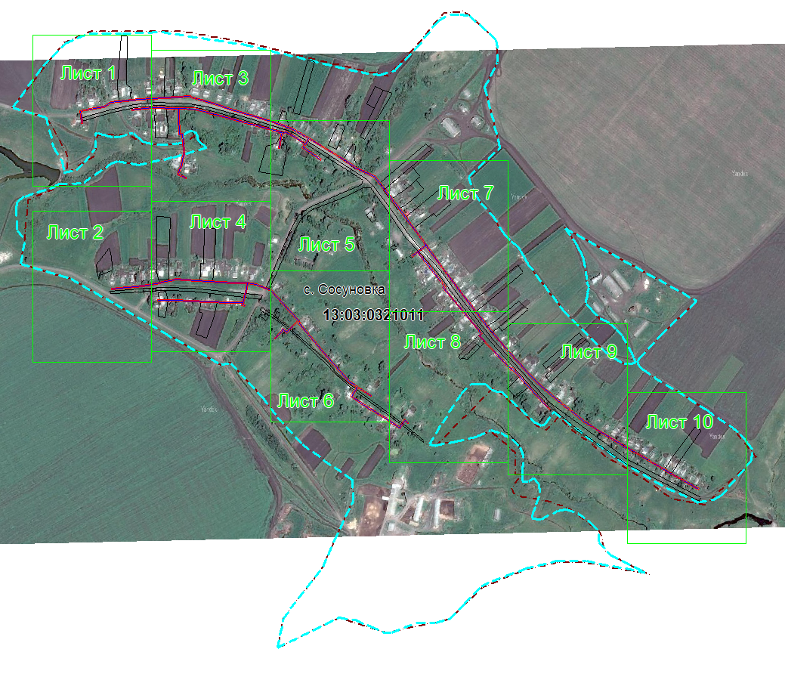
Масштаб 1: 11709
Используемые условные знаки и обозначения:
– область выносного листа,
– номер выносного листа.

Выносной лист №1
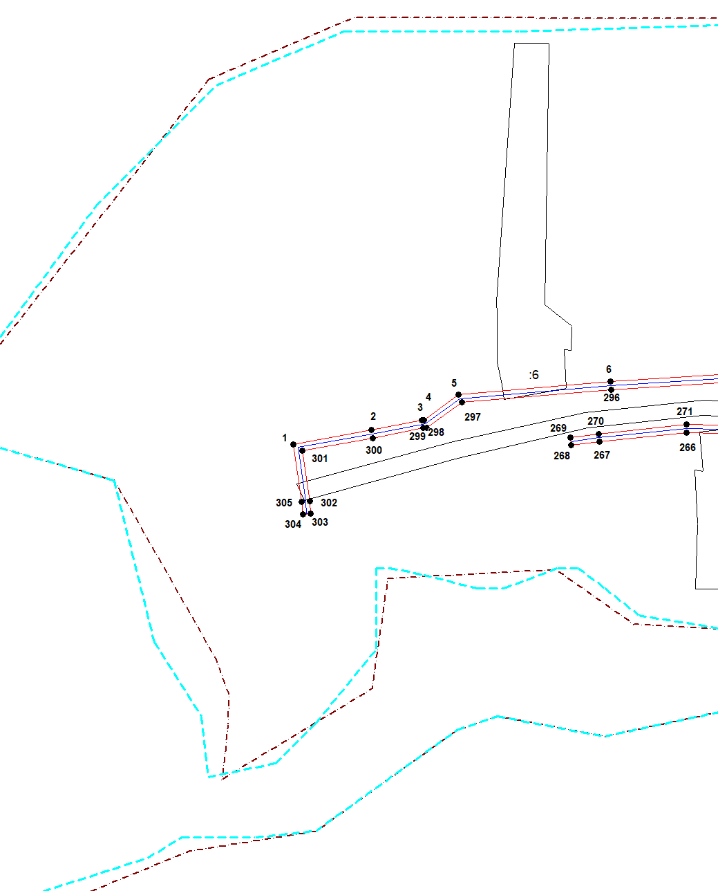
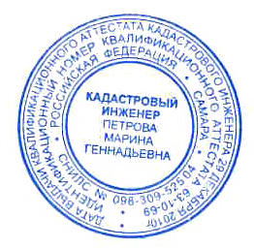
Масштаб 1:2000
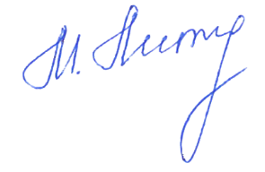
Используемые условные знаки и обозначения приведены на отдельной странице в конце раздела.
Подпись _________________ Петрова М. Г. Дата 25 февраля 2024 г.

Место для оттиска печати (при наличии) лица, составившего описание местоположения границ объекта

Выносной лист №2
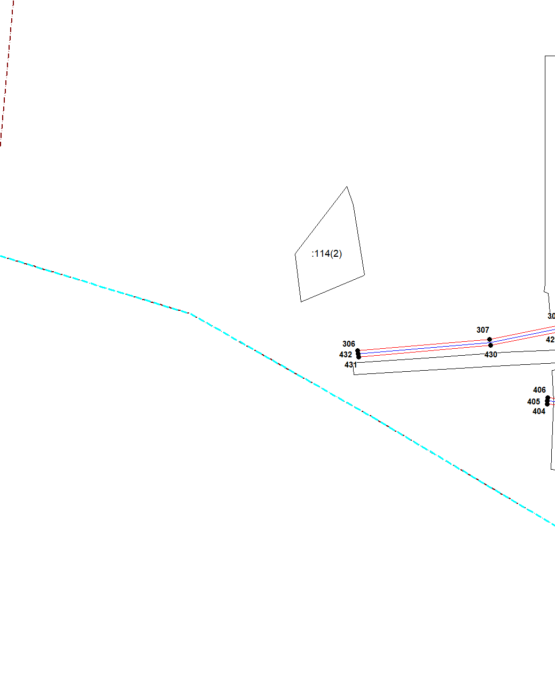
Масштаб 1:2000
Используемые условные знаки и обозначения приведены на отдельной странице в конце раздела.
Подпись _________________ Петрова М. Г. Дата 25 февраля 2024 г.

Место для оттиска печати (при наличии) лица, составившего описание местоположения границ объекта

Выносной лист №3
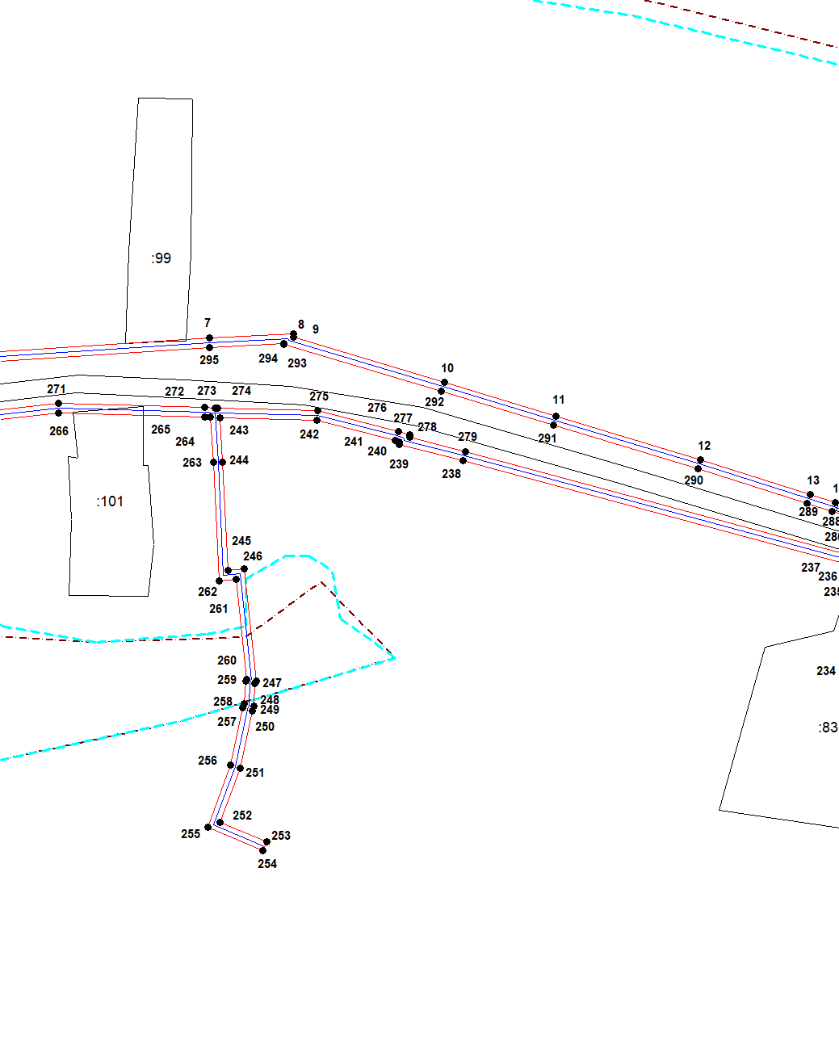
Масштаб 1:2000
Используемые условные знаки и обозначения приведены на отдельной странице в конце раздела.
Подпись _________________ Петрова М. Г. Дата 25 февраля 2024 г.

Место для оттиска печати (при наличии) лица, составившего описание местоположения границ объекта

Выносной лист №4
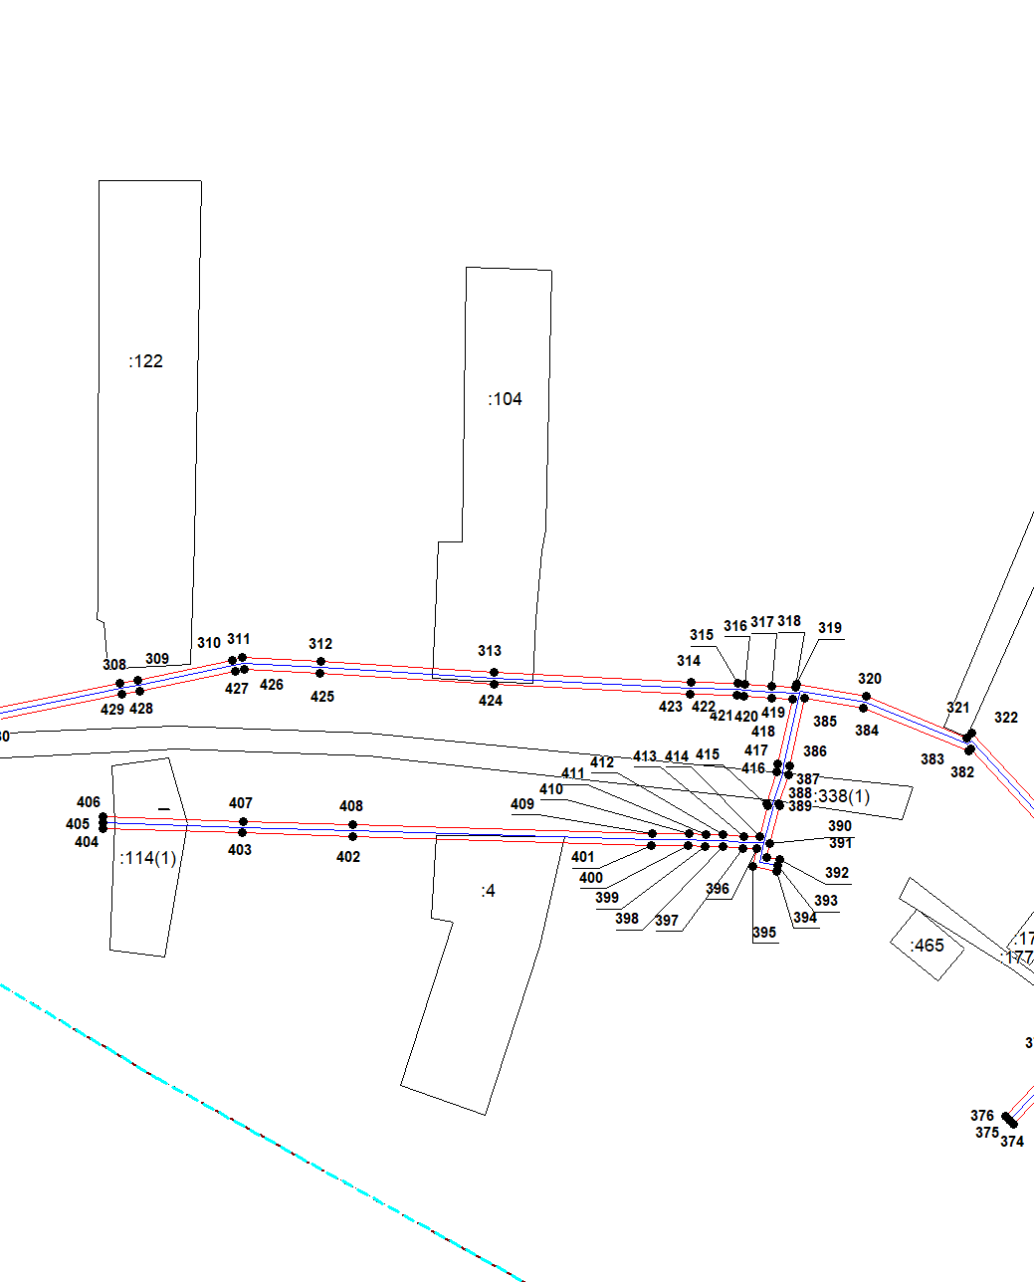
Масштаб 1:2000
Используемые условные знаки и обозначения приведены на отдельной странице в конце раздела.
Подпись _________________ Петрова М. Г. Дата 25 февраля 2024 г.

Место для оттиска печати (при наличии) лица, составившего описание местоположения границ объекта

Выносной лист №5
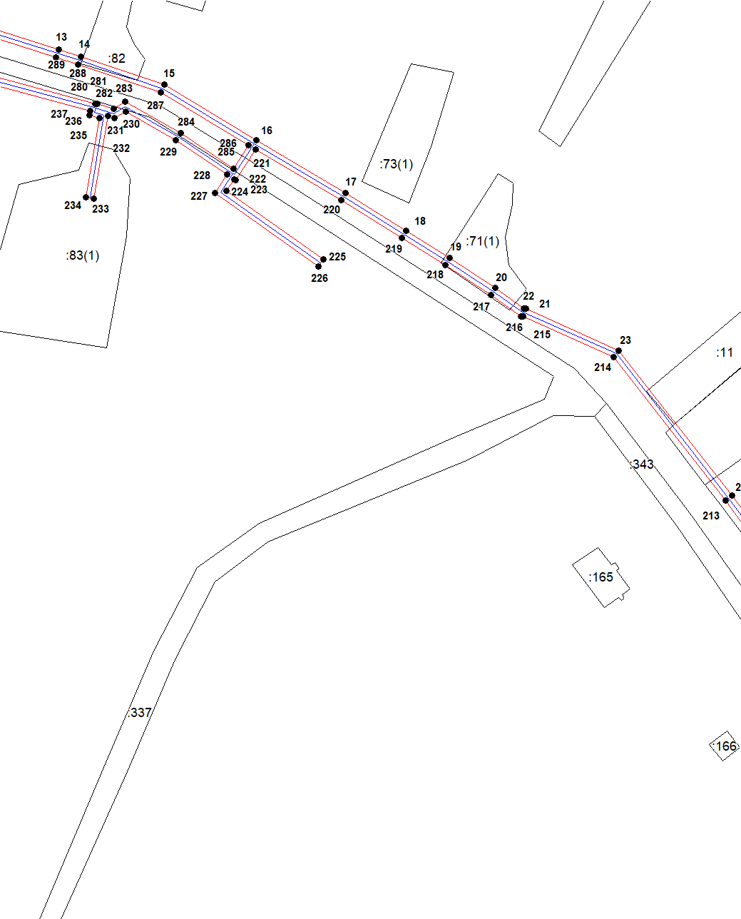
Масштаб 1:2000
Используемые условные знаки и обозначения приведены на отдельной странице в конце раздела.
Подпись _________________ Петрова М. Г. Дата 25 февраля 2024 г.

Место для оттиска печати (при наличии) лица, составившего описание местоположения границ объекта

Выносной лист №6
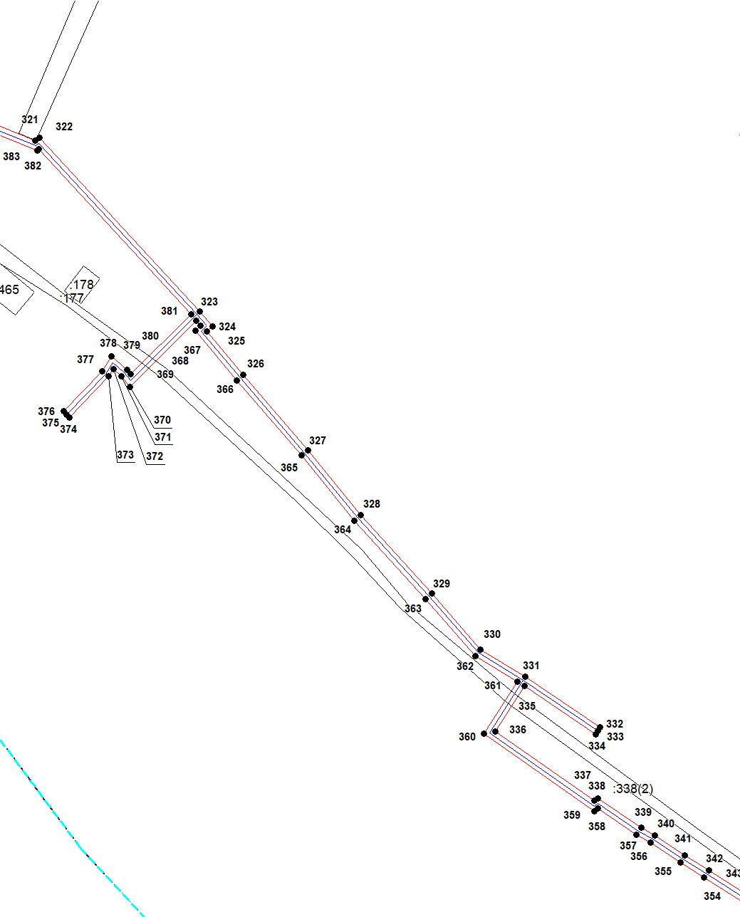
Масштаб 1:2000
Используемые условные знаки и обозначения приведены на отдельной странице в конце раздела.
Подпись _________________ Петрова М. Г. Дата 25 февраля 2024 г.

Место для оттиска печати (при наличии) лица, составившего описание местоположения границ объекта

Выносной лист №7
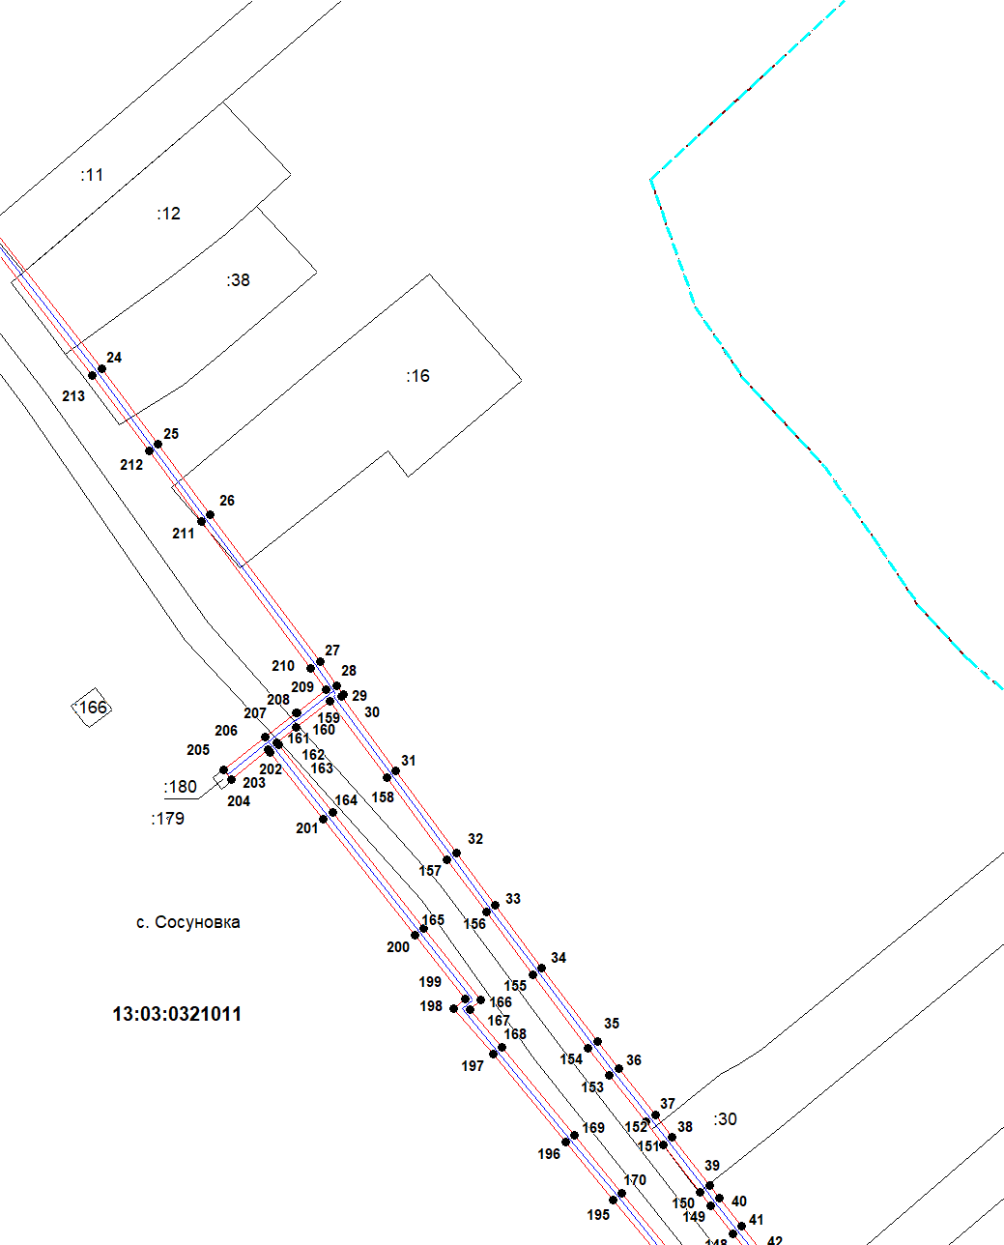
Масштаб 1:2000
Используемые условные знаки и обозначения приведены на отдельной странице в конце раздела.
Подпись _________________ Петрова М. Г. Дата 25 февраля 2024 г.

Место для оттиска печати (при наличии) лица, составившего описание местоположения границ объекта

Выносной лист №8
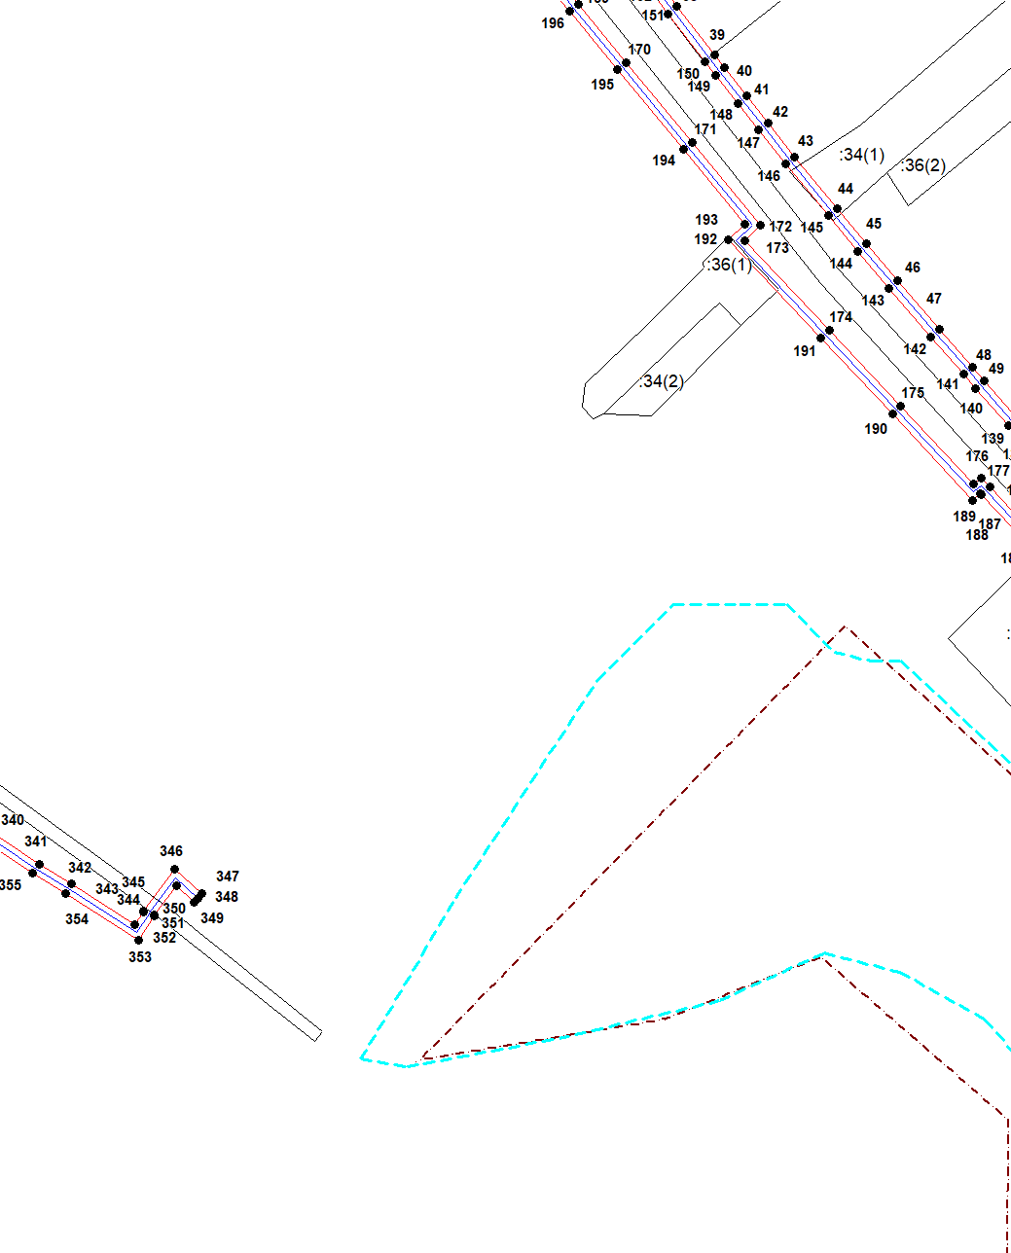
Масштаб 1:2000
Используемые условные знаки и обозначения приведены на отдельной странице в конце раздела.
Подпись _________________ Петрова М. Г. Дата 25 февраля 2024 г.

Место для оттиска печати (при наличии) лица, составившего описание местоположения границ объекта

Выносной лист №9
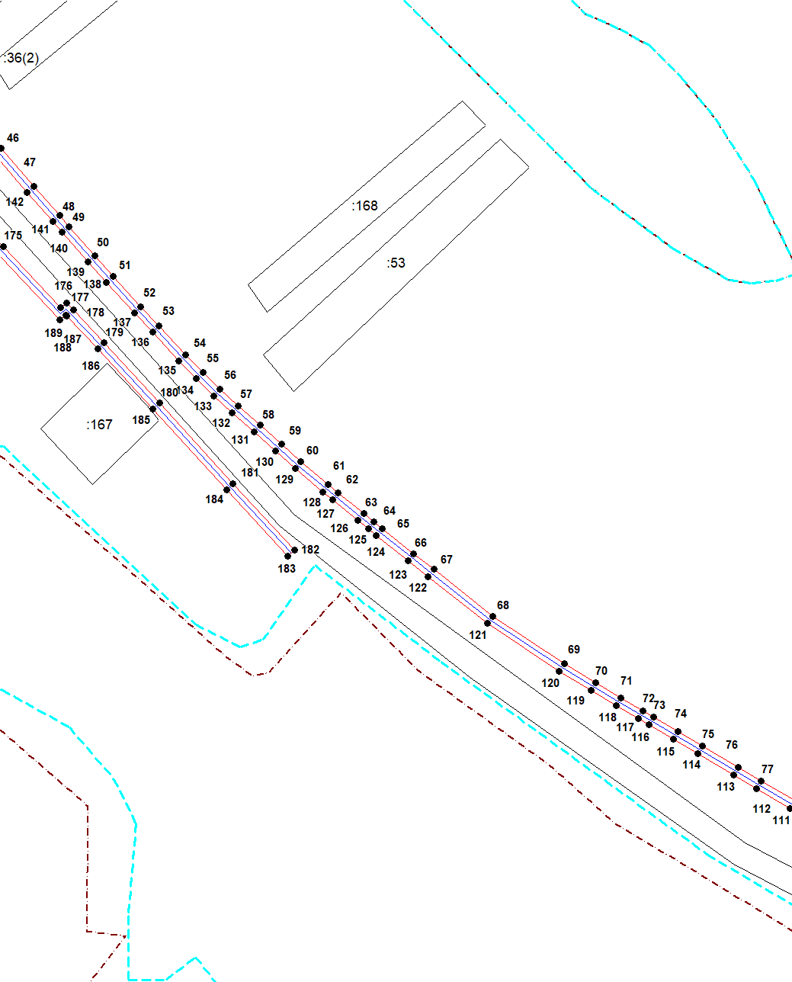
Масштаб 1:2000
Используемые условные знаки и обозначения приведены на отдельной странице в конце раздела.
Подпись _________________ Петрова М. Г. Дата 25 февраля 2024 г.

Место для оттиска печати (при наличии) лица, составившего описание местоположения границ объекта

Выносной лист №10
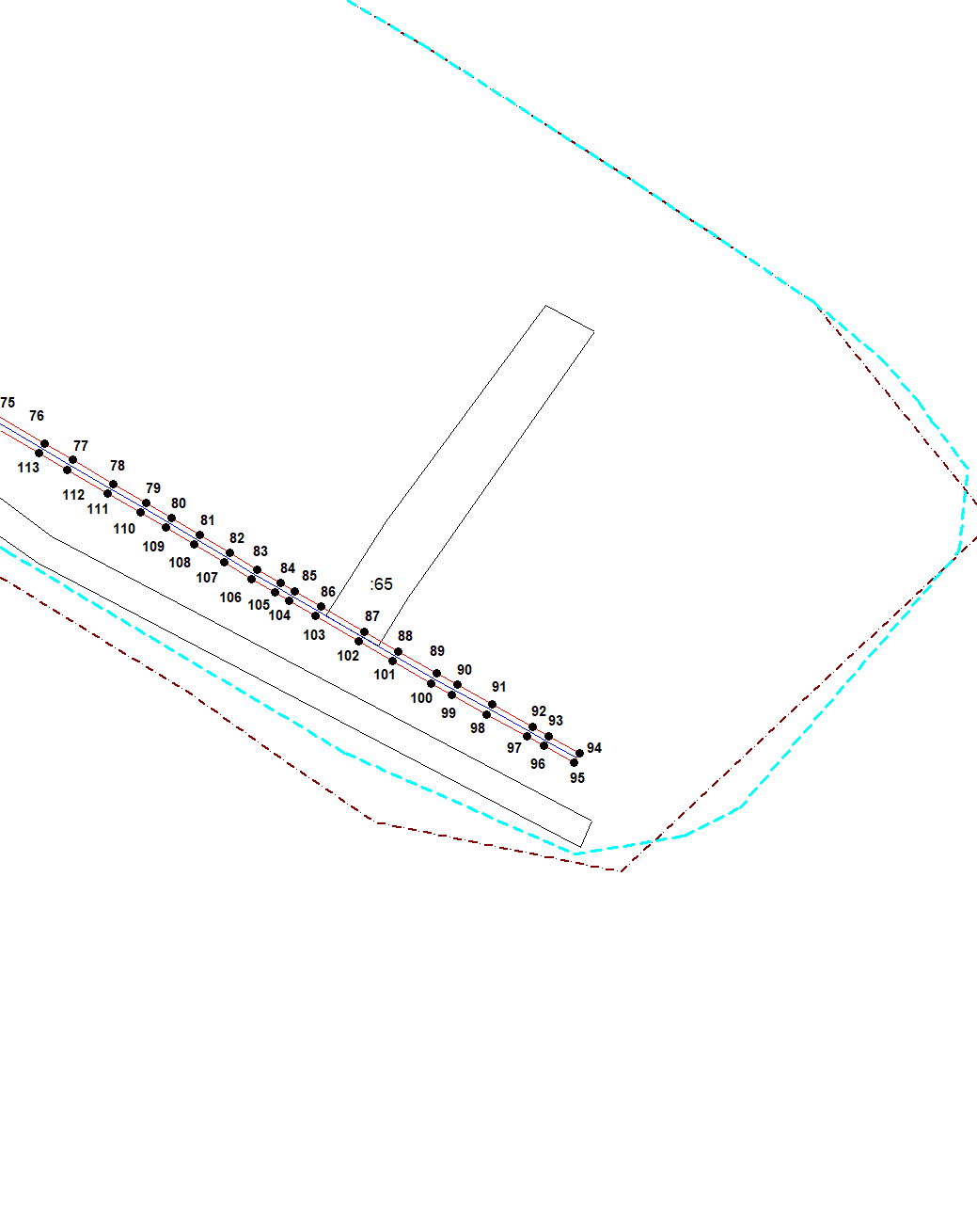
Масштаб 1:2000
Используемые условные знаки и обозначения приведены на отдельной странице в конце раздела.
Подпись _________________ Петрова М. Г. Дата 25 февраля 2024 г.

Место для оттиска печати (при наличии) лица, составившего описание местоположения границ объекта

Используемые условные знаки и обозначения:

 | – граница публичного сервитута,
 | – газопровод,
 | – границы земельных участков,
 | – границы кадастровых кварталов,
 | – установленные границы административно-территориальных образований,
 | – границы населенных пунктов,
• | – характерная точка публичного сервитута.

